ISO-Ton  Damit nicht jeder Auto-Hersteller bei der Audio-Steckerbelegung sein eigenes Süppchen kocht, wurde eine Norm ins Leben gerufen. Mittlerweile wurde sie auch international von der ISO (International Standardizing Organization) aufgenommen.  Mechanischer Aufbau, Größe und Form sowie Pinbelegung sind eigentlich eindeutig festgelegt. Eigentlich deshalb, weil einige Hersteller es sich nicht nehmen lassen, die ISO-Buchsen teils nach eigenem Gusto zu beschalten.  Beispielsweise Audi, VW und Opel vertauschen schon fast in traditioneller Manier Dauer- und Schalt-Plus. Soll das Nachrüst-Radio funktionieren, müssen Pin 4 und Pin 7 am ISO-Stromstecker vertauscht werden. Ansonsten reagiert das neu erworbene Steuergerät nicht auf das Einschalten durch die Zündung und auch die Speicherdaten wie Radiosender ect. gehen bei abgezogenem Schlüssel flöten.  Deshalb sehen die meisten Radio-Hersteller mittlerweile ISO-Kabel vor, bei denen sich mittels Rundstecker Dauer- und Schalt-Plus im Nu vertauschen lassen.  Die folgenden Tabellen zeigen, wie die drei Blöcke der Radio-ISO-Buchsen belegt sind bzw. sein sollten. | 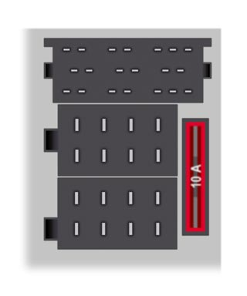

Block A - Stromversorgung | 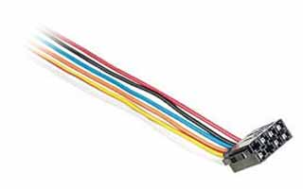

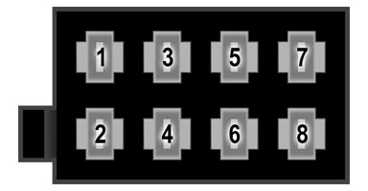 | Pin 1 bis 3 können durchaus vertauscht oder anders beschaltet sein. Der freie Pin wird evtl. durch ein KFZ-spezifisches Bus-Signal belegt.  Pin 4 und 7 sind häufig (z.B. Audi, VW und Opel) vertauscht.  Pin 5 ist bei neueren VW-Modellen mit einer weiteren Dauerstromversorgung beschaltet. Wird bei Nachrüst-Radios diese Verbindung nicht gekappt, hat man nicht lange Freude an dem neuen Gerät!  Pin 4 (bzw. 7): Bei einigen Automarken (z.B. Audi, VW) genügt bereits das Einstecken des Zündschlüssels, um die Schaltspannung zu aktivieren.  Ob die eigentliche Stromversorgung über Dauer- oder Schalt-Plus geschieht, hängt von Radio- UND Auto-Hersteller ab.  Bei Unsicherheiten über die Belegung empfehle ich, vor dem Radioanschluss unbedingt mit dem Multimeter nachzuprüfen!
  PIN | Bezeichnung | Beschreibung
  1 | Geschwindigkeitssignal | Ein pulsierendes Tachosignal sorgt für konstante Lautsärke oder bedient Navigationssysteme.  Auch als Speed-Pulse, GALA (geschwindigkeitsabhängige Lautstärkeanpassung) oder SCV (speed controlled volume) bezeichnet.
  2 | Telefon-Mute | Schaltet das Radiogerät stumm.  Setzt eine Freisprechanlage voraus, die bei einem Anruf Pin 2 auf Masse legt.
  3 | - | evtl. herstellerspezifisch belegt
  4 | Dauerplus  (Klemme 30) | Hier liegt permanent die Batteriespannung an.  Daten wie Radiosender, Klangeinstellungen, Uhrzeit ect. bleiben auch bei ausgeschaltetem Radio gespeichert.
  5 | (Antennen-) Remote | Gibt das Steuergerät hier 12 Volt aus, fährt die motorbetriebene Antenne aus bzw. bleibt ausgefahren. Auch Zusatzgeräte wie externe Verstärker, Klangprozessoren ect. werden von dieser Leitung zum Leben erwacht.  Einige Radios stellen diese Spannung nur zur Verfügung, solange Radio gehört wird oder auf Verkehrsfunk-Bereitschaft geschaltet ist. Macht für die Antenne Sinn. Andere Geräte müssen dann aber durch das Schaltplus oder Radio-spezifische Netze (z.B. Alpine Ai-Net, Clarion Ce-NET, Pioneer P-Bus) aktiviert werden.
  6 | Beleuchtung | Spendiert die KFZ-Elektrik für Pin 6 12 Volt, werden evtl. erst dann die Radiotasten illuminiert oder das Display kann gedimmt werden.
  7 | Schaltplus  (Klemme 15) | Liegen 12 Volt an, schaltet sich das Radiogerät ein.  Wird auch oft allgemein als Zündungsplus bezeichnet. Bei einigen (v.a. japanischen) Auto-Herstellern gibt es jedoch noch vor der Zündungs-Schlüsselposition die Stellung ACC (engl. accessory = Zubehör, Nebenaggregate).
  8 | Masse  (Klemme 31) | Stellt Kontakt zur Fahrzeugkarosserie her.  Somit gleichzeitig Verbindung zum Minuspol der Batterie, dem 0-Volt-Bezugs-Potenzial. Schließt den Kreislauf bei allen positiven Stromanschlüssen.

Block B - Lautsprecher | 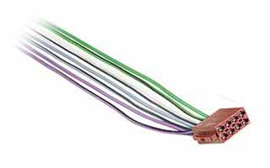

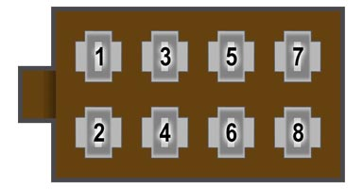 | Hier herrscht ausnahmsweise Einigkeit bei der Belegung, falls Block B vorhanden ist.
  PIN | Beschreibung
  1 | rechts hinten +
  2 | rechts hinten -
  3 | rechts vorne +
  4 | rechts vorne -
  5 | links vorne +
  6 | links vorne -
  7 | links hinten +
  8 | links hinten -

Block C - Erweiterungsanschluss | 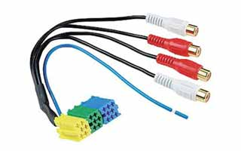

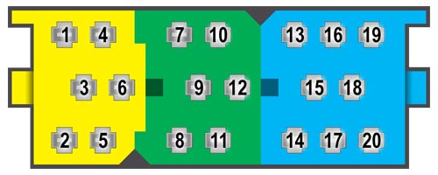 | Pin 1 bis 6 sind immer gleich beschaltet.  Lediglich neuere Becker-Radios nutzen Pin 6 als Subwoofer-Ausgang.  Der Rest steht den Herstellern zur freien Verfügung.  Bei einigen Steuergeräten lassen sich Line-In Eingänge realisieren.
  PIN | Beschreibung
  1 | links hinten Line-Out (VV)
  2 | rechts hinten Line-Out (VV)
  3 | Signal-Masse (VV)
  4 | links vorne Line-Out (VV)
  5 | rechts vorne Line-Out (VV)
  6 | Remote / Einschalt-Plus
  7-20 | evtl. herstellerspezifisch belegt (z.B. CD-Wechsler Steuerung und Eingang, Telefon-Eingang, CAN-Bus ect.)

DIN-ISO-Belegung

Autoradio:
Anschlussbelegung-ISO-Standard (Kammer C)
1 = Line-Out hinten links,
2 = Line-Out hinten rechts,
3 = NF Masse,
4 = Line-Out vorne links,
5 = Line-Out vorne rechts,
6 = Schaltspannung (Remote),
7 - 12 = herstellerspezifische Belegung (Display /Lenkrad-FB).
13 - 20 = herstellerspezifische Belegung (CD-Wechsler / DAB).
Anschlussbelegung-ISO-Standard (Kammer B)
1 = Lautsprecher rechts hinten (+),
2 = Lautsprecher rechts hinten (-),
3 = Lautsprecher rechts vorne (+),
4 = Lautsprecher rechts vorne (-),
5 = Lautsprecher links vorne (+),
6 = Lautsprecher links vorne (-),
7 = Lautsprecher links hinten (+),
8 = Lautsprecher links vorne (-).
Anschlussbelegung-ISO-Standard (Kammer A)
1 = Tacho-Impuls (für geschwindigkeitsabhängige Lautstärke oder Navigation (je nach Hersteller)),
2 = Telefon-Stummschaltung (je nach Hersteller),
3 = Telefon-Stummschaltung (je nach Hersteller),
4 = Dauerplus +12V (Klemme 30),
5 = Schaltspannung für Antenne oder Verstärker (Remote),
6 = Armaturenbrettbeleuchtung (Klemme 58 ),
7 = geschaltetes Plus (Klemme 15, über Zündschloss),
8 = Masse (Klemme 31).
Durch einige Fahrzeughersteller sind im Bordnetz für den Anschluss des werkseitig eingebauten Radios ISO-Stecker verlegt. Diese ISO-Stecker entsprechen zwar mechanisch in allen Fällen den im Handel erhältlichen Autoradios mit ISOAnschluss, aber nicht unbedingt auch in elektrischer Hinsicht.
Nicht alle ISO-Stecker in den Fahrzeugen sind auch nach ISO-Standard belegt, sondern vielmehr werden Belegungen nach Werksnorm vorgenommen. Für diese Fahrzeuge werden Adapterkabel benötigt, die den Einbau der im Handel erhältlichen Autoradios ermöglichen. Diese Adapterkabel produziert A·I·V in allen erforderlichen Variationen.
Angehängte Grafiken
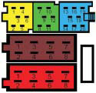

- rot/blau [Dauerplus ]
- braun [Masse]
- grau/blau [Beleuchtung]
- weiß/blau [Gala - Temporegelung]
- weiß [Antennenverstärker]

